คำอธิบายเพิ่มเติม
สำหรับผู้เขียนที่ลงทะเบียนส่งผลงานมาแล้วและแจ้งความประสงค์ขอเผยแพร่ผลงานของท่านลงในวารสารของ NIDA เนื่องด้วย NIDA Development Journal (NDJ) และ NIDA Case Research Journal เป็นวารสารที่อยู่ในฐานข้อมูลของศูนย์ดัชนีการอ้างอิงวารสารไทย (Thai Journal Citation Index Centre) จึงมีความจำเป็นต้องขอให้ผู้เขียนส่งผลงานผ่านทางระบบระบบ TCI Thai JO อีกครั้ง เพื่อดำเนินการในขั้นตอนต่อไป
สำหรับผู้เขียนที่ประสงค์เผยแพร่บทความลงในวารสาร NIDA Development Journal (NDJ) สามารถส่งผลงานเข้าระบบได้ตามช่องทางด้านล่างนี้
https://so04.tci-thaijo.org/index.php/NDJ

สำหรับผู้เขียนที่ประสงค์เผยแพร่กรณีศึกษาลงใน NIDA Case Research Journal สามารถส่งผลงานเข้าระบบได้ตามช่องทางด้านล่างนี้
https://so04.tci-thaijo.org/index.php/NCRJ

ทั้งนี้ ผู้เขียนสามารถดูคู่มือฉบับย่อได้ตามเอกสารแนบและดาวโหลดคู่มือฉบับเต็มได้ตามคำแนะนำในเอกสาร หากผู้เขียนติดปัญหาในขั้นตอนใดสามารถสอบถามได้ผ่านอีเมลนี้ หรือเพื่อความรวดเร็วสามารถสอบถามผ่าน Admin Facebook Page: Research Center at NIDA

ขั้นตอนการส่งไฟล์บทความเข้าระบบ www.tci-thaijo.org
1. เข้าไปที่หน้าวารสารที่ท่านต้องการส่งบทความ
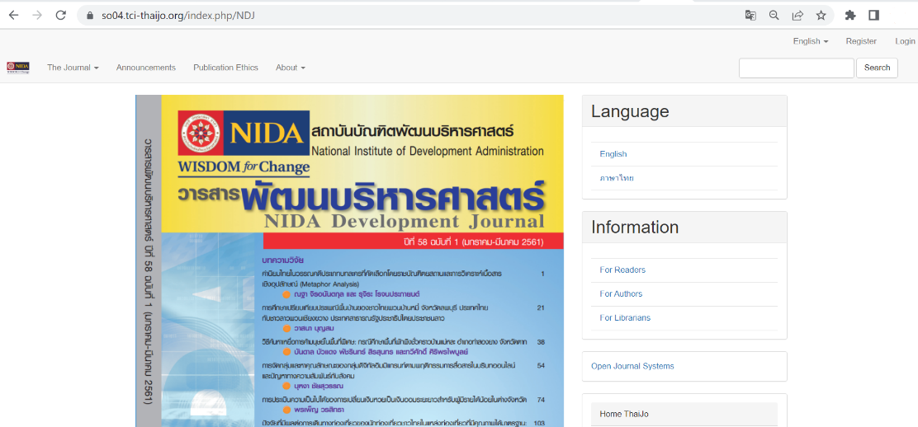
NIDA Development Journal: https://so04.tci-thaijo.org/index.php/NDJ

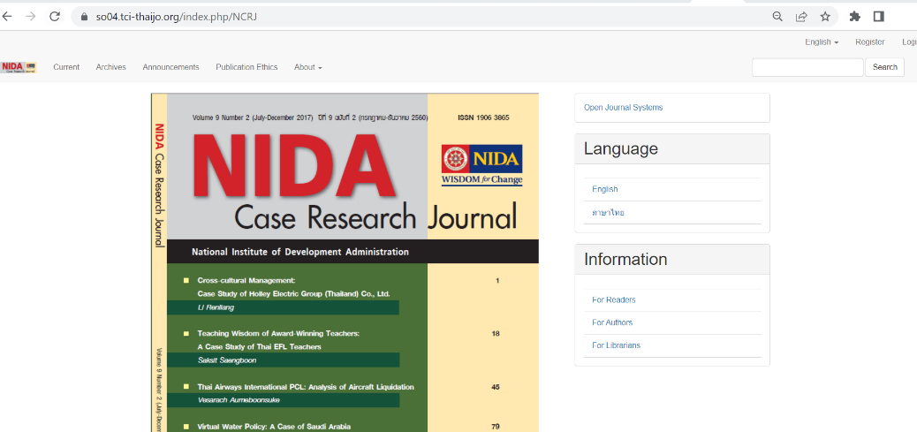
NIDA Case Research Journal: https://so04.tci-thaijo.org/index.php/NCRJ

2. ในกรณีที่ท่านไม่เคยเป็นสมากชิก Thaijo ให้ท่านดำเนินขั้นตอนการสมัครสมาชิกก่อน โดยให้ทำตามคู่มือการใช้งานระบบ Thaijo ขั้นตอน การสมัครสมาชิก | Register
URL: https://drive.google.com/file/d/10joqVtkdpt1tofucELcutsCn4SoYG2_3/view?usp=sharing
3. ในกรณีที่ท่านเป็นสมากชิก Thaijo ให้ท่านดำเนินขั้นตอนการส่งบทความ ให้ทำตาม ขั้นตอน การส่งบทความ | Submission
URL: https://drive.google.com/file/d/1U3p3A20G4UX2PG_6llAi44B6I5y6xZkI/view?usp=sharing
*ท่านสามารถศึกษาขั้นตอนสำหรับผู้แต่ง ได้ที่ https://drive.google.com/file/d/1ViMAboke_OZ9oUnDurklEiKWJBWEnenA/view?usp=sharing

**ท่านสามารถศึกษาคู่มือการใช้งานระบบ Thaijo ฉบับเต็มได้ที่
https://drive.google.com/file/d/1FHf1iGGokeJUTDWKaSvuKZfH1TC1omRc/view

เอกสารที่ต้องนำส่งเข้าระบบ Thaijo มีดังนี้
1. ไฟล์บทความในรูปแบบ Microsoft Word และ PDF
2. Article Submission Form
NIDA Development Journal Article Submission Form
: https://drive.google.com/drive/folders/1bzs0BMillDRdL44B4UDWZDvmEnVutwlG?usp=sharing
NIDA Case Research Journal Article Submission Form
: https://drive.google.com/drive/folders/1MS9JRvtd_WylLiqk72Ll5RP0_CqFGGRa?usp=sharing

หากท่านมีข้อสงสัยหรือต้องการสอบถามเพิ่มเติม สามารถติดต่อได้ที่ 02-727-3314 , 02-727-3312 หรือ
Email : journal@nida.ac.th , Facebook Page : Research Center at NIDA



SCAN ME

